Poniedziałek
Temat: Mnożenie i dzielenie liczb całkowitych
- Zapisz temat w zeszycie
- Zobacz filmik i zrób do niego notatkę
- Jeżeli nie masz możliwości zobaczenia filmu napisz notatkę z podręcznika str.219

https://www.youtube.com/watch?v=z5HFR7ayjL0

Mnożenie i dzielenie liczb całkowitych #3 [ Działania na liczbach całkowitych ] Pi-staja Matematyka
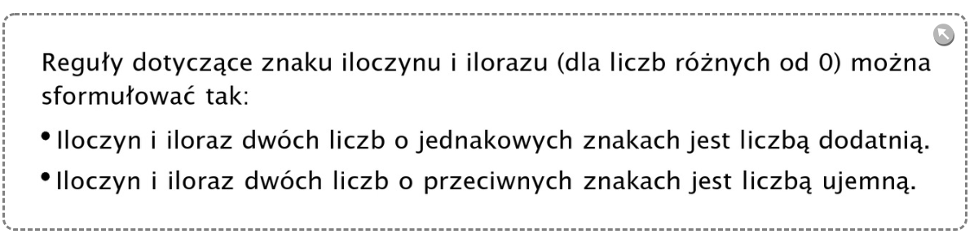
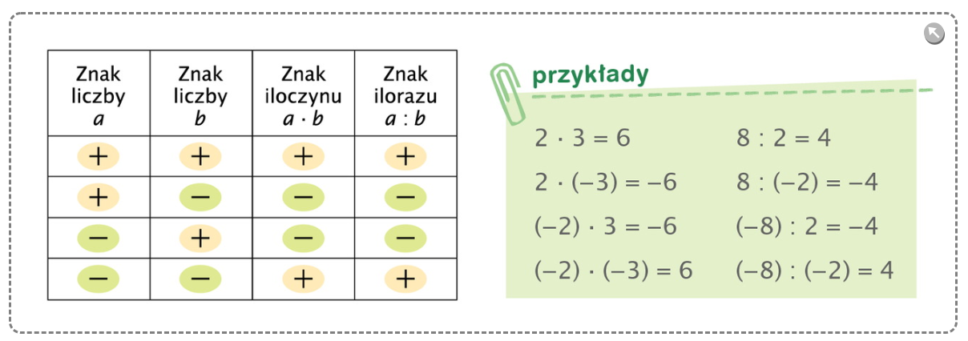

Wtorek
Temat: Mnożenie i dzielenie liczb całkowitych- ćwiczenia
- Rozwiąż ćwiczenia str. 93

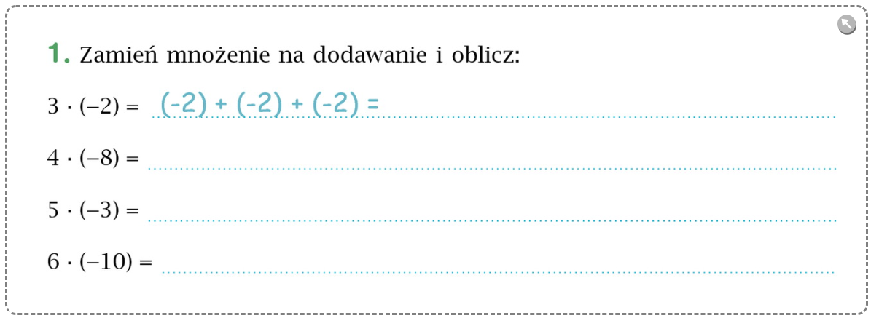
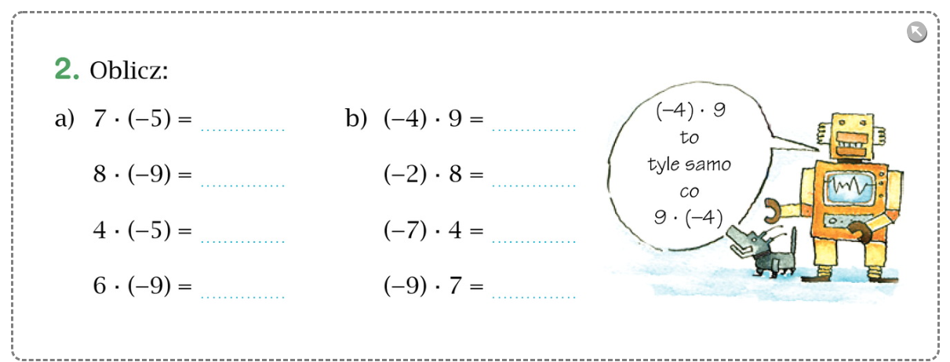
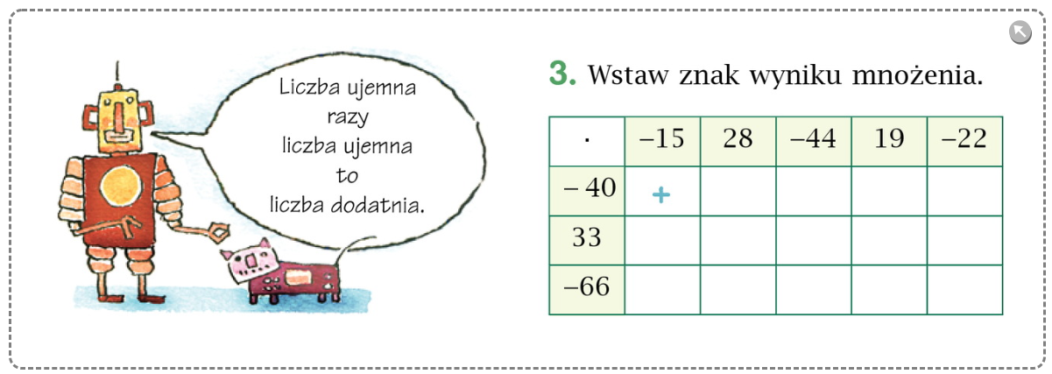
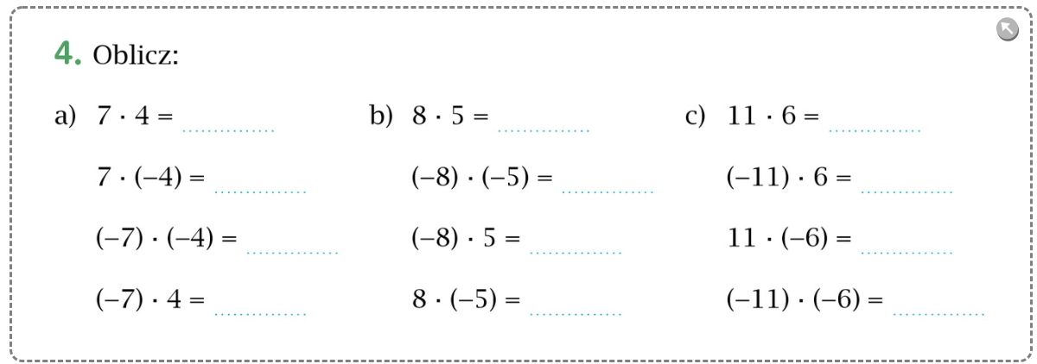
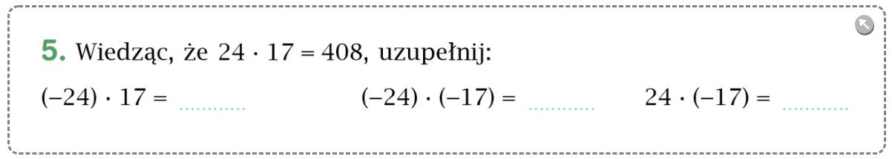

Środa
Temat: Sprawdź czy umiesz- podsumowanie
- Rozwiąż ćwiczenia str. 95
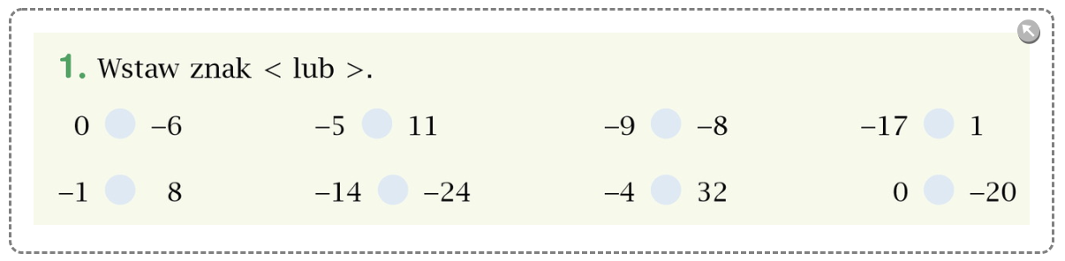
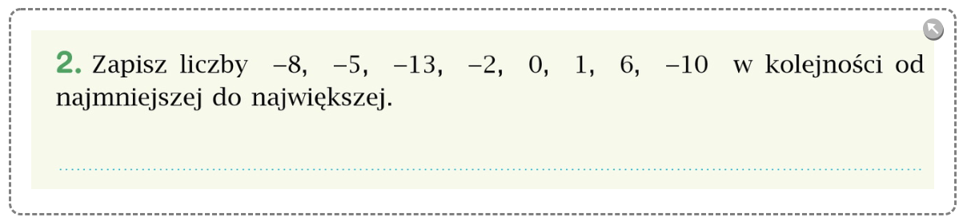
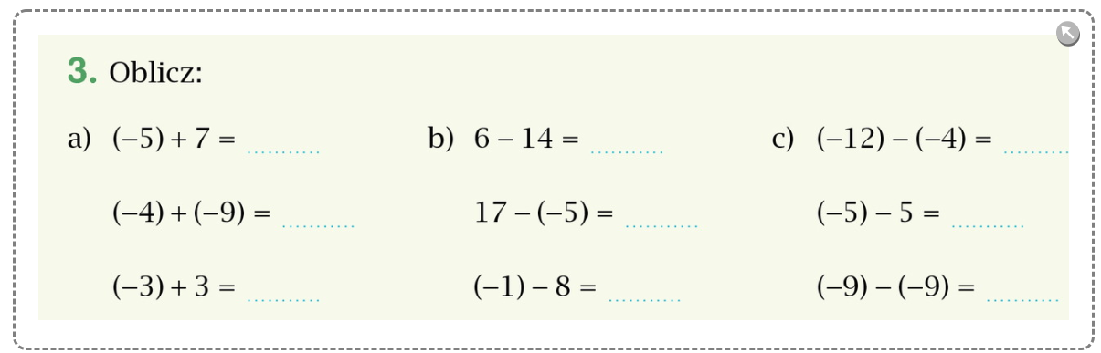
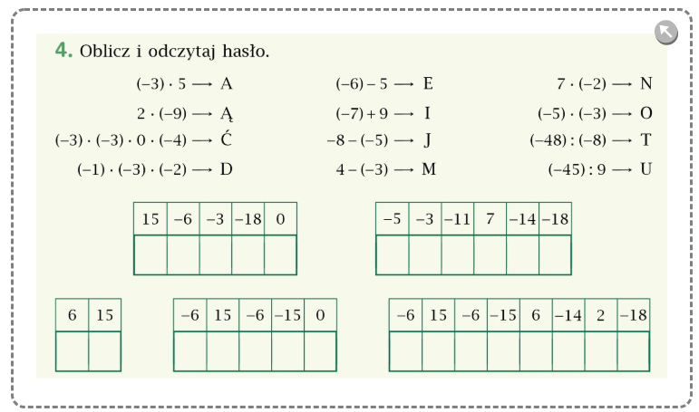
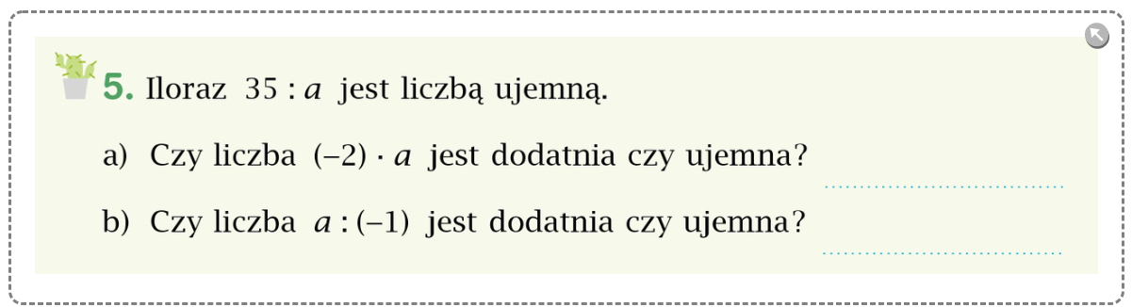
DO ODESŁANIA do 14.06.20
(zaznaczam + przesłane prace, wybrane sprawdzam na ocenę według skali procentowej do sprawdzianu, bz -brak odesłanej pracy lub niekompletna)
- Notatka w zeszycie do filmiku (4 punkty)
- Wypełnione ćwiczenia str. 93, 95 (16 punkty)
telefon 606 805 530
mail: matematyka_5b_2020@o2.pl
Pozdrawiam Joanna Nieschwietz

